附件

“本钢”牌热轧带肋钢筋新旧产品标牌、
产品标识及产品包装支数标准
一、“本钢”牌热轧带肋钢筋新旧产品标牌
（一）新产品标牌（变更后）:
HRB400正面：
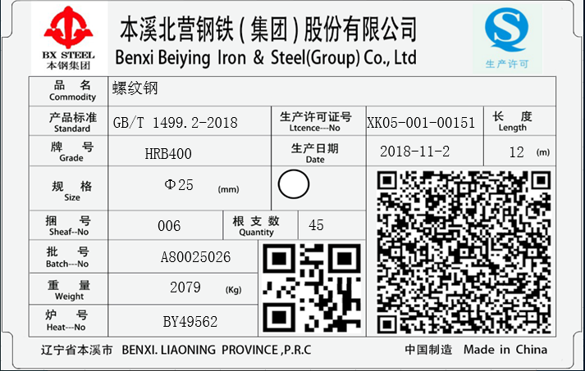

HRB400E正面：
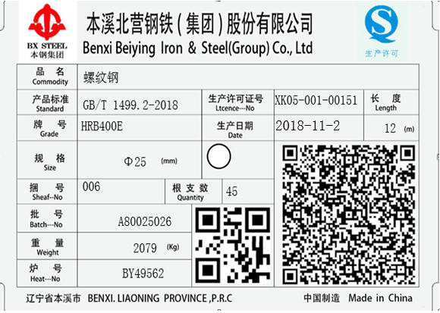

（二）旧产品标牌（变更前）:
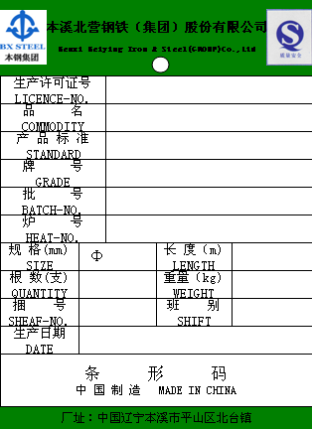
二、“本钢”牌热轧带肋钢筋新旧产品标识
（一）新产品标识（变更后）:
HRB400：
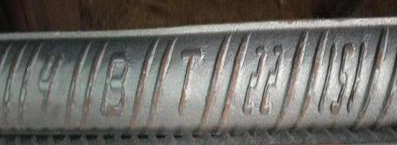
HRB400E：
（二）旧产品标识（变更前）:
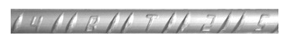
三、“本钢”牌热轧带肋钢筋新旧产品包装支数标准
（一）新标准（变更后）：
注册企业 | 产地 | 商标 | 牌号 | 直径（mm） | 长度（m） | 支/捆 | 捆重(Kg) | 捆/手
本溪北营钢铁（集团）股份有限公司 | 辽宁本溪 | 本钢 | HRB400  HRB400E | 16 | 9 | 144 | 2048 | 146
 |  |  |  |  | 12 | 106 | 2010 | 149
 |  |  |  | 18 | 9 | 112 | 2016 | 149
 |  |  |  |  | 12 | 84 | 2016 | 149
 |  |  |  | 20 | 9 | 92 | 2045 | 147
 |  |  |  |  | 12 | 69 | 2045 | 147
 |  |  |  | 22 | 9 | 76 | 2038 | 147
 |  |  |  |  | 12 | 57 | 2038 | 147
 |  |  |  | 25 | 9 | 60 | 2079 | 144
 |  |  |  |  | 12 | 45 | 2079 | 144
执行标准:GB/T 1499.2-2018
（二）旧标准（变更前）：
注册企业 | 产地 | 商标 | 牌号 | 直径（mm） | 长度（m） | 支/捆 | 捆重(Kg) | 捆/手
本溪北营钢铁（集团）股份有限公司 | 辽宁本溪 | 本钢 | HRB400  HRB335 | 16 | 9 | 144 | 2048 | 146
 |  |  |  |  | 12 | 106 | 2010 | 149
 |  |  |  | 18 | 9 | 112 | 2016 | 149
 |  |  |  |  | 12 | 84 | 2016 | 149
 |  |  |  | 20 | 9 | 92 | 2045 | 147
 |  |  |  |  | 12 | 69 | 2045 | 147
 |  |  |  | 22 | 9 | 76 | 2038 | 147
 |  |  |  |  | 12 | 57 | 2038 | 147
 |  |  |  | 25 | 9 | 60 | 2079 | 144
 |  |  |  |  | 12 | 45 | 2079 | 144
执行标准:GB 1499.2-2007

注：
1、表中“捆重”为理论值，“捆/手”为理论计算值，仅供参考；
2、仓单重量以实际称重为准。

